RUNMAGEDDON x GLADIATOR RACE po raz drugi w czeskim Harrachovie!

Już 22 – 23.07.2023 największy bieg z przeszkodami w Polsce, zabiera swoje przeszkody na wyprawę w góry – a dokładnie do czeskiego Harrachova! Już po raz drugi w historii w kooperacji z czeskim organizatorem – GLADIATOR RACE.

To będzie weekend, na który czekają wszyscy najwięksi fani i zawodnicy Runmageddonu! W ciągu dwóch dni wydarzy się naprawdę sporo, a górskie warunki nadadzą wyjątkowego charakteru tego wydarzenia.

Specjalnie na tę okazję organizatorzy wyciągają swoje najmocniejsze asy z rękawa i dają możliwość postawienia sobie największych wyzwań w trwającym sezonie. Wszystko to za sprawą dostępności najtrudniejszych formuł, z którymi przyjdzie się zmierzyć w górskich warunkach, które umówmy się – nie biorą jeńców!

To właśnie w Harrachovie uczestnicy będą mogli zmierzyć się z Hardcorem (ponad 21 km i 70 przeszkód) czy Ultra, który jest absolutnie najtrudniejszym i najbardziej wymagającym startem spośród wszystkich dostępnych propozycji Runmageddonu. Ultra to prawdziwa próba charakteru, w której do pokonania jest dystans maratonu – ponad 42 km – i 140 przeszkód.

Weekend w Harrachovie będzie świetną okazją dla wszystkich pretendentów to statuetki Weterana Runmageddonu. Jeśli ktoś w tym sezonie ma za sobą zaliczonego Rekruta i Classica, to właśnie tu może przypieczętować odbiór statuetki, decydując się na start w Hardcorze czy też w/w. Ultra, a co odważniejsi śmiałkowie mogą zaliczyć w jeden weekend Rekruta i Hardcora tym samym przybliżając się do zdobycia Weterana.

Oprócz tego po raz pierwszy w historii RMG, wystartuje formuła TRAIL – w dwóch wariantach – 11 i 21km. Jest to ukłon w stronę biegaczy terenowych, bowiem TRAIL to formuła, w której jedyną przeszkodą jest ukształtowanie terenu. Wszystkie inne przeszkody - nieodłączne dla Runamgeddonu - zostały w tej formule wyeliminowane.

Ponadto dorośli uczestnicy – kolejny raz w tym sezonie – staną do boju, ścigając się na 100m. torze w formule GAMES!

Organizatorzy nie zapomnieli również o najmłodszych amatorach błotnych eskapad, dla których zostaną przygotowane specjalne trasy w ramach formuł KIDS i JUNIOR, co jest doskonałym pretekstem na wakacyjny wyjazd z rodziną!

Na terenie miasteczka znajdzie się wiele tematycznych stref i atrakcji, nie tylko dla uczestników wydarzenia ale także dla kibiców i odwiedzających.

Wciąż można dokonywać zapisów online na wydarzenie, poprzez stronę organizatora:
www.runmageddon.pl

Zapraszamy!

Foto: https://www.runmageddon.pl/galeria/runmageddon-hardcore-karkonosze-10-07-2021/przeszkoda

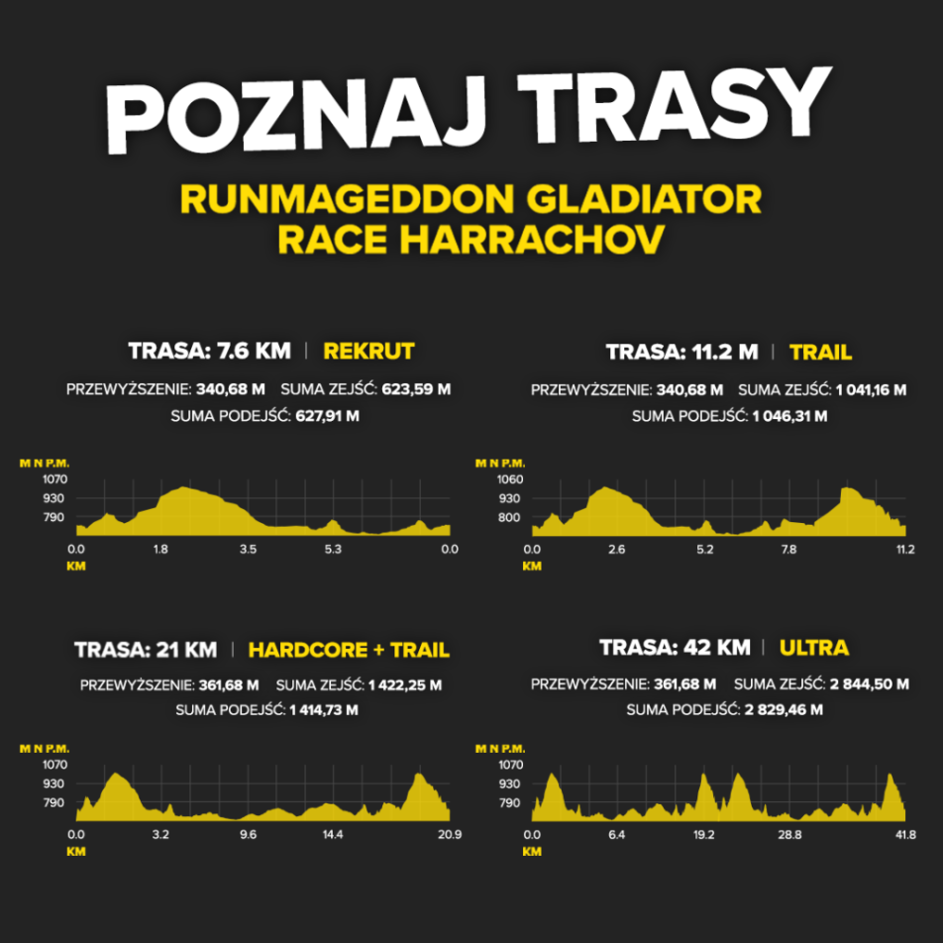

Artur Machnicki
PR Consultant
tel. 533 095 901
artur.machnicki@runmageddon.pl

